Pirmajame Seimo pavasario sesijos posėdyje pristatytas darbų programos projektas
2021 m. kovo 10 d. pranešimas žiniasklaidai
TN: tn

Šiandien, kovo 10 d., Seimo nariai susirinko į pirmąjį II (pavasario) sesijos posėdį.
Seimo Pirmininkė Viktorija Čmilytė-Nielsen parlamentarams perskaitė Respublikos Prezidento Gitano Nausėdos sveikinimą ir pristatė svarbiausius sesijos akcentus.
Sesijos darbų programos projekte siūloma svarstyti 473 teisės aktus (be lydimųjų), kuriuos teikia Prezidentas, Vyriausybė, Seimo komitetai, frakcijos ir Seimo nariai.
„Turėsime šiek tiek mažiau teisės aktų, todėl daugiau laiko klausymuisi ir nagrinėjimui. Jau nuo pirmojo posėdžio dalijamės pateikimais projektų ir iniciatyvos teisėmis ir tą, tikiu, darysime ir toliau. Turėsime dar daugiau konstruktyvių pokalbių, raportų svarbiausiais valstybės klausimais, kuriuos inicijuos komitetai. Tai pokyčiai, kurie yra reikalingi ir, kurie, viliuosi, taps nauja Seimo tradicija“, – sakė Seimo Pirmininkė.
Teikiamame teisės akte numatoma 11 programos prioritetų, išdėstytų pagal Vyriausybės programos prioritetus.
Įgyvendinat vieną pagrindinių prioritetų – Atsakinga finansų politika – numatoma:
1. Tikslinti 2021 metų valstybės biudžeto ir savivaldybių biudžetų finansinių rodiklių patvirtinimo įstatymą.
2. Nustatyti 2022–2024 metų vidutinio laikotarpio tikslus.
3. Įdiegti vieno iždo sąskaitos sistemos valdymo modelį.
4. Tiksliau reglamentuoti viešojo sektoriaus subjektų atskaitomybę.
5. Užtikrinti kelių transporto priemonių vairuotojų darbo ir poilsio laiko režimą reglamentuojančių teisės aktų nuostatų laikymąsi; taikyti statybininkų tapatybės nustatymo kortelę.
6. Reglamentuoti prekybos neapdorotu tabaku veiklą.
7. Nustatyti sisteminės rizikos Lietuvos bankų sektoriuje mažinimo priemones.
8. Išplėsti pensijų fondų investavimo galimybes.
Įgyvendinant kitą itin svarbų prioritetą – Socialiai pažeidžiamiausių visuomenės grupių įgalinimas – numatoma:
1. Stiprinti socialinio darbo sritį.
2. Įgyvendinti apsaugos nuo smurto artimoje aplinkoje sistemos pertvarką, tobulinti smurto artimoje aplinkoje prevenciją, įtvirtinti naujas apsaugos priemones.
3. Nustatyti motinystės, tėvystės, vaiko priežiūros išmokų palankesnio skaičiavimo dėl karantino tvarką.
4. Stiprinti pagalbą neįgaliesiems.
5. Didinti valstybės paramą jaunoms šeimoms būstui įsigyti.
Prioriteto – Stipri ir saugi Lietuva – įgyvendinimui siūloma:
1. Gerinti profesinės karo tarnybos ir savanoriškos nenuolatinės karo tarnybos karių tarnybos sąlygas.
2. Reglamentuoti ginkluotųjų pajėgų drausminės atsakomybės taikymą karo padėties metu.
3. Ratifikuoti Lietuvos Respublikos Vyriausybės ir Vokietijos Federacinės Respublikos Vyriausybės susitarimą dėl Lietuvos Respublikos ginkluotųjų pajėgų narių ir Vokietijos Federacinės Respublikos ginkluotųjų pajėgų narių laikino buvimo kitos valstybės teritorijoje.
4. Tobulinti strateginių prekių kontrolės ir jos įgyvendinimą reglamentuojančias priemones.
5. Užtikrinti efektyvaus įslaptintos informacijos apsaugos mechanizmą.
6. Tobulinti elektros energetikos sektoriaus veiklą.
7. Nustatyti Suskystintųjų gamtinių dujų terminalo būtinąjį kiekį.
„Ekonomikos plėtros, energetikos ir verslo skatinimo srityje šią sesiją ypatingai aktualus elektros energetikos sistemos sujungimo su kontinentinės Europos elektros tinklais darbui sinchroniniu režimu įstatymo pakeitimas. Investicijų įstatymo pataisomis bus siekiama įtvirtinti naują leidimo laikinai gyventi Lietuvos Respublikoje teisinį pagrindą, kai investuotojas Lietuvoje vykdo naujas investicijas ir kuria naujas darbo vietas, į kurias perkelia ir savo (ar savo) įmonės grupės darbuotojus iš trečiųjų šalių“, – pažymėjo parlamento vadovė.
Siekiant prioriteto – Ilgas ir visavertis sveiko žmogaus gyvenimas – tikslų siūloma: tobulinti sveikatos sistemos valdymą ir finansavimą, visuomenės sveikatos išsaugojimo ir stiprinimo veiklų finansavimo reglamentavimą; gerinti kompensuojamųjų vaistinių preparatų prieinamumą ir jų pasirinkimą, tobulinti kompensuojamųjų vaistinių preparatų įsigijimo išlaidų kompensavimo sistemą.
Prioriteto Aukštos pridėtinės vertės ekonomika įgyvendinimui numatoma: peržiūrėti inovacinės veiklos skatinimo sistemą, užtikrinti efektyvios inovacijų ekosistemos plėtrą ir technologinės valstybės pažangą; gerinti verslo aplinką; tobulinti juridinių asmenų veiklos reglamentavimą; nustatyti naują geodezijos ir kartografijos sričių teisinį reglamentavimą. Taip pat numatoma sudaryti teisines sąlygas viešųjų pirkimų centralizavimui, efektyvinti viešųjų pirkimų sistemos ir Viešųjų pirkimų tarnybos veiklą; didinti viešojo sektoriaus, transporto veiklos efektyvumą, tęsti valstybės įmonių valdymo ir priežiūros pertvarką.
Pasak Seimo Pirmininkės, viešuosius pirkimus reglamentuojančių įstatymų pakeitimais bus siekiama, kad Lietuvos viešųjų pirkimų sistema būtų efektyvesnė, profesionalesnė, atviresnė ir skaidresnė bei prisidėtų prie strateginių valstybės tikslų įgyvendinimo.
Dar vienas darbų programos prioritetas – Lietuvos žaliasis kursas. Jo įgyvendinimui numatoma tobulinti daugiabučių namų atnaujinimo (modernizavimo) proceso reglamentavimą ir vykdomų programų įgyvendinimo administravimą; tobulinti Klimato kaitos programos lėšų skirstymą; reglamentuoti savanoriško pakuočių ženklinimo tvarką; sukurti efektyvią atliekas naudojančių ar šalinančių, atliekas laikančių įmonių prievolių įvykdymo užtikrinimo sistemą. Planuojama nustatyti aiškesnį želdynų ir želdinių apsaugos, priežiūros ir tvarkymo teisinį reguliavimą, išplėsti visuomenės galimybes dalyvauti priimant sprendimus dėl želdynų. Siūlomi teisės aktai, užtikrinsiantys gyvūnų teisių apsaugą. Taip pat numatoma patvirtinti laikiną gėlo požeminio vandens gręžinių legalizavimo tvarką.
Siekiant atkurti pasitikėjimą teisingumo sistema, darbų programoje numatoma priimti Referendumo konstitucinį įstatymą; griežtinti atsakomybę už nusikalstamas veikas, nukreiptas prieš Lietuvos Respubliką; tobulinti administracinių ginčų nagrinėjimą, civilinę atsakomybę už branduolinę žalą reglamentuojančius teisės aktus.
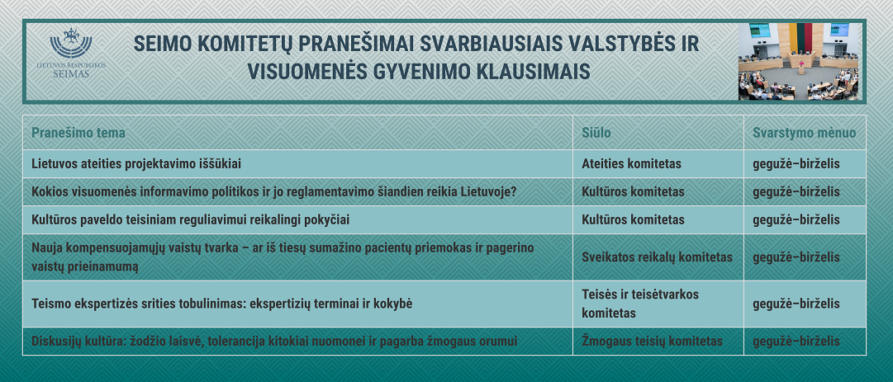
Kaip sesijos darbų programos projekto pristatymo metu pažymėjo Seimo Pirmininkė, pavasario sesijoje aktualus Vardų ir pavardžių rašymo dokumentuose įstatymas, kurio tikslas – užtikrinti veiksmingesnę vardo ir pavardės, kaip pagrindinių asmens tapatybės žymenų teisinę apsaugą, sudaryti teisines prielaidas dokumentuose rašyti Lietuvos Respublikos ir užsienio piliečių nelietuviškus vardus ir pavardes, nelietuviškais lotyniško pagrindo rašmenimis.
Žmogaus teisių srityje svarbi ir Apsaugos nuo smurto artimojo aplinkoje įstatymo nauja redakcija ir lydimieji projektai, kuriais siekiama efektyvesnės, smurtą artimoje aplinkoje ar smurtą lyties pagrindu apsaugos užtikrinimas.
„Planuojama įvesti smurtą patyrusio asmens apsaugos orderį, kuris suteiktų galių policijos pareigūnams įpareigoti smurtautoją tam tikrą laiką nesiartinti prie smurtą patyrusio asmens, gyventi skyrium, neieškoti kontakto. Įstatymo priėmimas būtų aktualus, atsižvelgiant į pandemijos metu išaugusius smurto artimoje aplinkoje mastus“, – sakė Seimo Pirmininkė V. Čmilytė-Nielsen.
Sesijos metu numatyti komitetų pranešimai svarbiais valstybės ir visuomenės klausimais.
Seimo II (pavasario) sesijos darbų programos projektui Nr. XIVP-320(2) po pateikimo pritarė 92, prieš balsavo 4, susilaikė 34 Seimo nariai. Šį klausimą svarstys visi Seimo komitetai. Seimo posėdyje programos svarstymas numatomas po savaitės, kovo 18 d.

Parengė
Informacijos ir komunikacijos departamento
Spaudos biuro vyriausioji specialistė
Saulė Eglė Trembo
Tel. (8 5) 239 6203, el. p. egle.trembo@lrs.lt
Naujausi pakeitimai - 2021-03-10 14:34
Eglė Saulė Trembo

